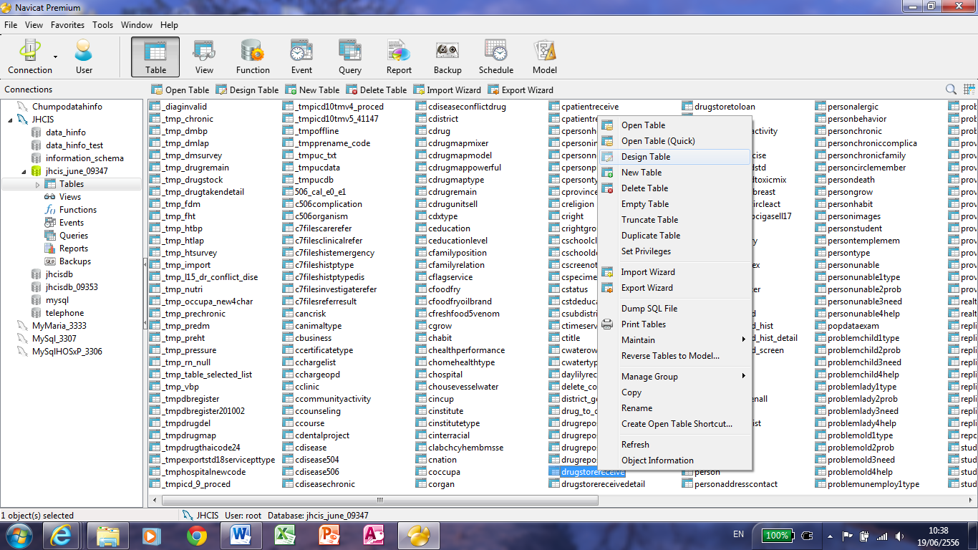

เปิด Navi Cat คลิกขวา ตารางที่มีชื่อในเอกสารที่มอบให้ไป เลือก Design Table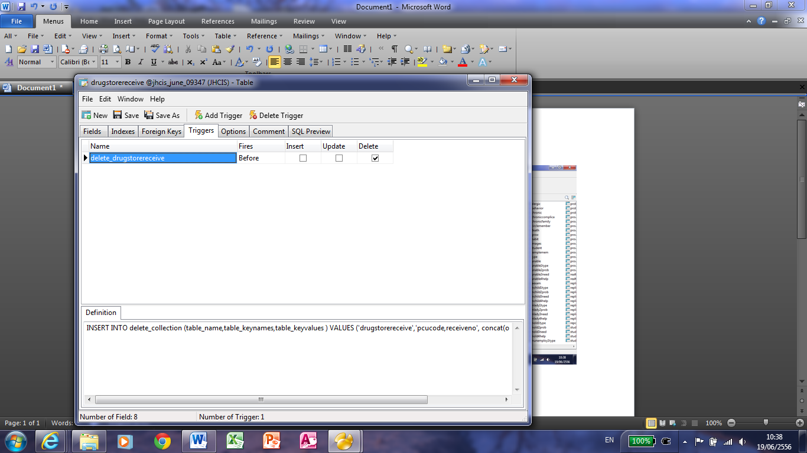

เลือก Tab ชื่อว่า Triggers

คลิกขวาชื่อ triggers ในคอลัมน์ Name แล้วเลือก Delete triggers 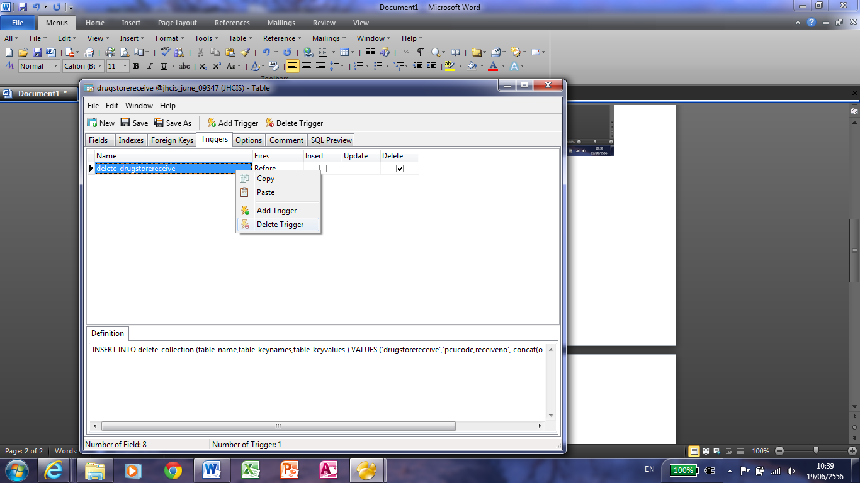

เสร็จแล้วเลือกตารางอื่น ๆที่เหลือ ทำจนครบครับ